

Mini-Napster

Manual Tecnico

Versión: 0001

Fecha: 03/06/2019

**HOJA DE CONTROL**

|  |  |  |  |
| --- | --- | --- | --- |
| **Organismo** | ESCOM | | |
| **Proyecto** | MINI-NAPSTER | | |
| **Entregable** | Manual Tecnico | | |
| **Autor** | Alonso Ruben Maya Martinez, Andrea Selene Sánchez Robles, Braulio Dominguez, Kevin David Aguilar Pacheco | | |
| **Versión/Edición** | 0001 | **Fecha Versión** | 03/06/2019 |
| **Aprobado por** | ROBERTO TECLA PARRA | **Fecha Aprobación** | 03/06/2019 |
|  |  | **Nº Total de Páginas** | 1 |

REGISTRO DE CAMBIOS

|  |  |  |  |
| --- | --- | --- | --- |
| **Versión** | **Causa del Cambio** | **Responsable del Cambio** | **Fecha del Cambio** |
| 0001 | Versión inicial | Alonso Ruben Maya Martinez, Andrea Selene Sánchez Robles, Braulio Dominguez , Kevin David Aguilar Pacheco | 02/06/2019 |
|  |  |  |  |
|  |  |  |  |

CONTROL DE DISTRIBUCIÓN

|  |
| --- |
| **Nombre y Apellidos** |
| Alonso Ruben Maya Martinez, Andrea Selene Sánchez Robles, Braulio Dominguez, Kevin David Aguilar Pacheco |
|  |
|  |
|  |
|  |

ÍNDICE

**1 DESCRIPCIÓN DEL SISTEMA 4**

1.1 Objetivo 4

1.2 Alcance 4

1.3 Funcionalidad 4

**2 MAPA DEL SISTEMA 5**

2.1 Modelo Lógico 5

2.2 Navegación 5

2.3 Pantalla Principal 6

2.4 Mensajes de error 6

**3 PRE-REQUISITOS 7**

3.1 Pre-requisitos de instalación del sistema en el servidor 9

3.2 Pre-requisitos de instalación del sistema en el cliente 9

**4 REQUERIMIENTOS 9**

4.1 Requerimientos de interface con otros sistemas cuando aplique 9

**5 BASES DE DATOS 9**

5.1 Modelo de datos (ER) con su respectivo diccionario de datos 9

5.2 Descripción del Modelo de Persistencia 9

**6 REGLAS DE NEGOCIO 9**

**7 BIBLIOGRAFÍA Y REFERENCIAS** **7**

# DESCRIPCIÓN DEL SISTEMA

## Objetivo

El presente sistema, busca facilitar la forma en la que se comparten los archivos de audio, haciendo énfasis en las canciones, de tal modo que solo sea necesario, abrir el programa para empezar a disfrutar de la música, y compartir la tuya.

## Alcance

El presente sistema busca tener un alcance meramente estudiantil, dentro de la comunidad de escom, mas específicamente en los dos grupos de la materia de Programacion Orientada A Objetos de el profesor Roberto Tecla Parra.

## Funcionalidad

Se creo un sistema capaz de lograr que se lleve a cabo la transferencia de canciones entre los distintos usuarios, para su reproducción, asi como el usuario es capaz de compartir sus canciones con los demás usuarios, creando asi una pequeña comunidad entusiasmada en compartir su música asi como en obtener nueva.

# MAPA DEL SISTEMA

## Modelo Lógico

## Navegación

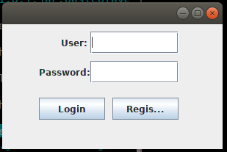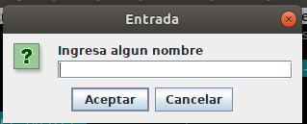

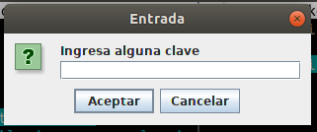

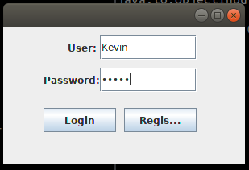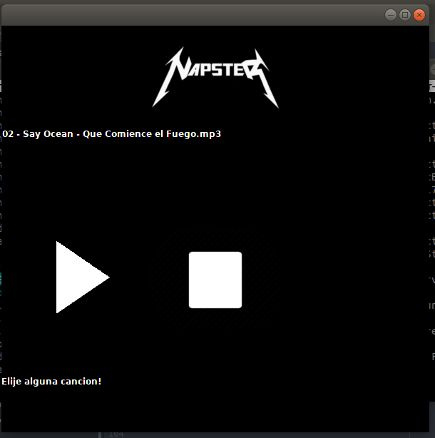

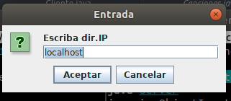

### Pantalla Principal



Seleccionar la cancion

Reproducirla

Detenerla

Estado

### Mensajes de error

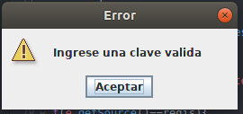Este error se presenta cuando la contraseña es menor a 4 caracteres de longitud.

# PRE-REQUISITOS

## Pre-requisitos de instalación del sistema en el servidor

Para poder utilizar el servidor correctamente, es necesario contar con el servicio de mysql instalado, asi como tener una base de datos llamada NAPSTER, y una tabla dentro de dicha base llamada USUARIOS(La cual se incluye empaquetada en el sistema), tener las librerías io,net y útil, asi como tener instalada la maquina virtual de JAVA.

## Pre-requisitos de instalación del sistema en el cliente

Para poder utilizar el cliente correctamente, es necesario contar con el servicio de mysql instalado, asi como tener una base de datos llamada NAPSTER, y una tabla dentro de dicha base llamada USUARIOS(La cual se incluye empaquetada en el sistema), tener las librerías io,net y útil, asi como tener instalada la maquina virtual de JAVA, de igual modo, se requieren de los siguientes paquetes: mysqlcon.jar, beanutils.jar, commons-logging.jar, mysql-connector-java-8.0.15.jar, JID3.jar, jl-1.0.1.jar, basicplayer3.0.jar.(Estos .jar, se incluyen en el sistema), de igual modo es necesaria la librería útil, swing y awt.

**4. REQUERIMIENTOS**

**4.1 *Requerimientos de interface***

Para que sea posible ejecutar la interface, es necesario tener instalada la maquina virtual de java, asi como las librerías y paquetes swing, awt, io, net, mysqlcon.jar, beanutils.jar, commons-logging.jar, mysql-connector-java-8.0.15.jar, JID3.jar, jl-1.0.1.jar, basicplayer3.0.jar.(estos paquetes se incluyen en el sistema). Vease sección 8 para ejecución.

**5. BASE DE DATOS**

**5.1 *Modelo de datos (ER) con su respectivo diccionario de datos***

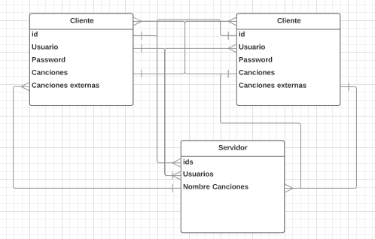

**5.2 *Descripción del Modelo de Persistencia***

El control de las canciones se realiza mediante los clientes, de tal modo que cada cliente tiene algunas canciones, el nombre de estas se envía al servidor, y este se las envía a los clientes, de este modo, los distintos clientes pueden acceder a las canciones, de otro cliente, sin que estas pasen por el servidor, sirviendo el programa únicamente como un enlace entre los distintos clientes, siendo completamente legal.

**6. REGLAS DE NEGOCIO**

Este software es completamente libre, siendo royalty free.

# 7 BIBLIOGRAFIA Y REFERENCIAS

|  |  |
| --- | --- |
| **Referencia** | **Título** |
| <https://gitlab.com/Alonsormm/mini-napster> | Enlace de GitLab |

***Nota:*** *“ Por responsabilidad ambiental no imprima este documento. Si este documento se encuentra impreso se considera “Copia no Controlada”.*